
UNIVERSIDAD DE LAS FUERZAS ARMADAS
ESPE

Departamento de Ciencias de la Computación.

INTEGRANTES:
Joel Tapia
Vicente Sánchez
Jonatan Rodrigez
Juan Socasi

FECHA: 15 de junio del 2026.

GRUPO: Grupo 6

ASIGNATURA: Metodología de desarrollo de Software.

DOCENTE: Mgtr. Jenny Ruiz.

NRC: 30693



Contenido
Contenido 1
2. Listado de Requisitos Sistema "AccesoriosLF" 1
2.1. Requisitos Funcionales por Sprint 1
3. Sprint 0 1
3.1 Diagrama de Casos de Uso REQ001 – REQ006 1
3.2 Puente Sprint 0 1
3.2.2 Diagrama Puente PlantUML Sprint 0 1
4. Sprint 1 1
4.1 Diagrama de Casos de Uso REQ007 – REQ008 1
4.2 Puente Sprint 1 1
4.2.2 Diagrama Puente PlantUML Sprint 1 1
5. Sprint 2 1
5.1 Diagrama de Casos de Uso REQ009 1
5.2 Puente Sprint 2 1
5.2.2 Diagrama Puente PlantUML Sprint 2 1

2. Listado de Requisitos Sistema "AccesoriosLF"
Tabla 1. Requisitos Funcionales
Código | Requisito funcional de nivel 0 | Actor Principal | Caso de uso Asociado
[REQ001] | El sistema deberá permitir el acceso del administrador mediante usuario y contraseña | Administradora | Inicio de Sesión
[REQ002] | El sistema deberá permitir agregar productos al catálogo | Administradora | Agregar Producto
[REQ003] | El sistema deberá permitir editar la información de un producto del catálogo | Administradora | Editar Producto
[REQ004] | El sistema deberá permitir eliminar productos del catálogo | Administradora | Eliminar Producto
[REQ005] | El sistema deberá permitir buscar productos dentro del catálogo | Cliente | Buscar Producto
[REQ006] | El sistema deberá mostrar la información técnica detallada de cada producto | Administrador y Cliente | Ver Ficha Técnica
[REQ007] | El sistema deberá permitir mantener un control de proveedores | Administradora | Gestionar Proveedor
[REQ008] | El sistema deberá generar una alerta cuando un producto tenga menos de 5 unidades en stock | Administradora | Ver Alertas de Stock
[REQ009] | El sistema deberá mostrar el estado de los productos ya solicitados a un proveedor | Administrador y Cliente | Ver Estado de Solicitud

2.1. Requisitos Funcionales por Sprint
Tabla 2. Requisitos Funcionales por Sprint
Sprint | Requisitos Funcionales
Sprint 0 | - [REQ001]  - [REQ002]  - [REQ003]  - [REQ004]  - [REQ005]  - [REQ006]
Sprint 1 | - [REQ007]  - [REQ008]
Sprint 2 | - [REQ009]

3. Sprint 0

3.1 Diagrama de Casos de Uso REQ001 – REQ006
Código PlantUML
@startuml Sprint0
left to right direction
skinparam backgroundColor white
skinparam shadowing true
skinparam roundcorner 20
skinparam actorStyle awesome
skinparam actor {
BackgroundColor #ed4519
BorderColor #BF9000
FontColor #000000
FontStyle bold
}
skinparam rectangle {
BackgroundColor #ffffff
BorderColor #000000
FontColor #000000
FontStyle bold
RoundCorner 25
}
skinparam usecase {
BackgroundColor #8fe4ed
BorderColor #000000
FontColor #000000
FontStyle bold
}
skinparam ArrowColor #000000
skinparam ArrowThickness 2
actor "Administradora" as Admin
actor "Cliente" as Cliente
rectangle "Sprint 0 - Acceso y Catálogo de Productos" {
usecase "[REQ001] Inicio de Sesión" as UC1
usecase "[REQ002] Agregar Producto" as UC2
usecase "[REQ003] Editar Producto" as UC3
usecase "[REQ004] Eliminar Producto" as UC4
usecase "[REQ005] Buscar Producto" as UC5
usecase "[REQ006] Ver Ficha Técnica" as UC6
}
Admin --> UC1
Admin --> UC2
Admin --> UC3
Admin --> UC4
Admin --> UC6
Cliente --> UC5
Cliente --> UC6
@enduml
Captura del Diagrama de Casos de Uso Sprint 0
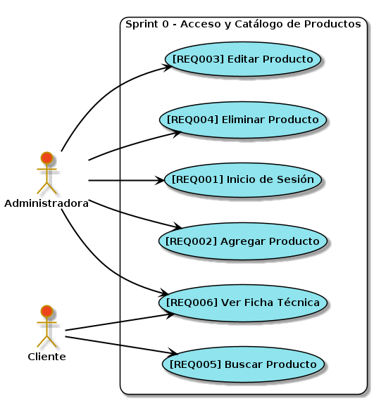
Ilustración 1. Diagrama de Casos de Uso PlantUML - Sprint 0

3.2 Puente Sprint 0
Tabla Puente hacia Clases Sprint 0
Tipo de clase | Propósito en análisis | Ejemplo AccesoriosLF
Frontera / Boundary | Representa la interacción entre el usuario y el sistema | DialogoInicioSesion, DialogoProducto, VistaCatalogoPublico, DialogoDetalleProducto
Control / Control | Coordina la lógica de los casos de uso | ControladorUsuario, ControladorProducto
Entidad / Entity | Representa la información almacenada del sistema | Producto

3.2.2 Diagrama Puente PlantUML Sprint 0
Código PlantUML
@startuml PuenteSprint0
left to right direction
skinparam backgroundColor white
skinparam shadowing false
actor "Administradora" as Admin
actor "Cliente" as Cliente
boundary "DialogoInicioSesion" as UILogin
boundary "DialogoProducto" as UIProd
boundary "VistaCatalogoPublico" as UICatalogo
boundary "DialogoDetalleProducto" as UIFicha
control "ControladorUsuario" as UsrSrv
control "ControladorProducto" as ProdSrv
entity "Producto" as Producto
Admin --> UILogin : ingresarCredenciales()
UILogin --> UsrSrv : autenticar()
UsrSrv --> UILogin : resultado
Admin --> UIProd : agregar()\nmodificar()\neliminar()
UIProd --> ProdSrv : agregarProducto()\nactualizarProducto()\neliminarProducto()
ProdSrv --> Producto : gestiona datos
ProdSrv --> UIProd : resultados
Cliente --> UICatalogo : buscarProducto()
UICatalogo --> ProdSrv : buscarPorNombre()
ProdSrv --> UICatalogo : resultados
Admin --> UIFicha : verFichaTecnica()
Cliente --> UIFicha : verFichaTecnica()
UIFicha --> Producto : consulta datos
@enduml
Captura Diagrama Puente PlantUML Sprint 0
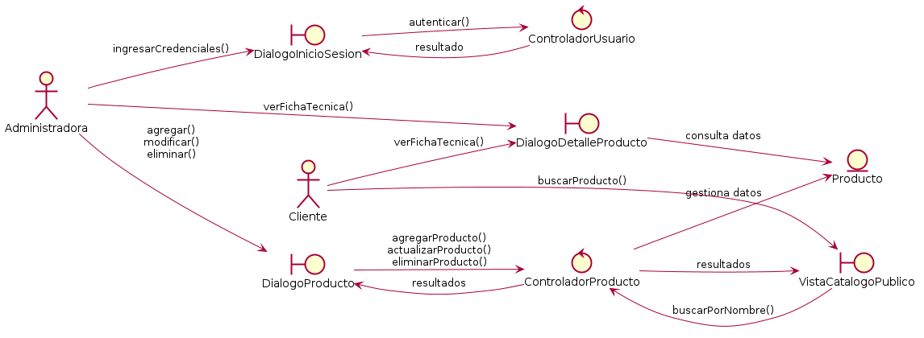
Ilustración 2. Diagrama Puente PlantUML - Sprint 0

4. Sprint 1

4.1 Diagrama de Casos de Uso REQ007 – REQ008
Código PlantUML
@startuml Sprint1
left to right direction
skinparam backgroundColor white
skinparam shadowing true
skinparam roundcorner 20
skinparam actorStyle awesome
skinparam actor {
BackgroundColor #ed4519
BorderColor #BF9000
FontColor #000000
FontStyle bold
}
skinparam rectangle {
BackgroundColor #ffffff
BorderColor #000000
FontColor #000000
FontStyle bold
RoundCorner 25
}
skinparam usecase {
BackgroundColor #78dbc0
BorderColor #000000
FontColor #000000
FontStyle bold
}
skinparam ArrowColor #000000
skinparam ArrowThickness 2
actor "Administradora" as Admin
rectangle "Sprint 1 - Gestión de Proveedores e Inventario" {
usecase "[REQ007] Gestionar Proveedor" as UC7
usecase "[REQ008] Ver Alertas de Stock" as UC8
}
Admin --> UC7
Admin --> UC8
@enduml
Captura del Diagrama de Casos de Uso Sprint 1
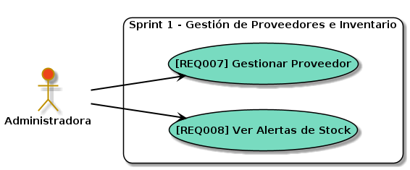
Ilustración 3. Diagrama de Casos de Uso PlantUML - Sprint 1

4.2 Puente Sprint 1
Tabla Puente hacia Clases Sprint 1
Tipo de clase | Propósito en análisis | Ejemplo AccesoriosLF
Frontera / Boundary | Representa la interacción entre el usuario y el sistema | VistaAdmin, DialogoSolicitudProveedor, DialogoVerProveedor
Control / Control | Coordina la lógica de los casos de uso | ControladorSolicitudProveedor, ControladorProducto
Entidad / Entity | Representa la información almacenada del sistema | SolicitudProveedor, Producto

4.2.2 Diagrama Puente PlantUML Sprint 1
Código PlantUML
@startuml PuenteSprint1
left to right direction
skinparam backgroundColor white
skinparam shadowing false
actor "Administradora" as Admin
boundary "VistaAdmin" as UIAdmin
boundary "DialogoSolicitudProveedor" as UISolicitud
boundary "DialogoVerProveedor" as UIProveedor
control "ControladorSolicitudProveedor" as SolProvSrv
control "ControladorProducto" as ProdSrv
entity "SolicitudProveedor" as Solicitud
entity "Producto" as Producto
Admin --> UIAdmin : gestionarProveedor()\nverAlertasStock()
UIAdmin --> UISolicitud : nuevaSolicitud()
UISolicitud --> SolProvSrv : crearSolicitudProveedor()
UIAdmin --> SolProvSrv : cambiarEstadoSolicitud()
UIAdmin --> UIProveedor : verProveedor()
UIAdmin --> ProdSrv : verificarStockBajo()
SolProvSrv --> Solicitud : gestiona datos
ProdSrv --> Producto : consulta stock
SolProvSrv --> UIAdmin : resultados
@enduml
Captura Diagrama Puente PlantUML Sprint 1
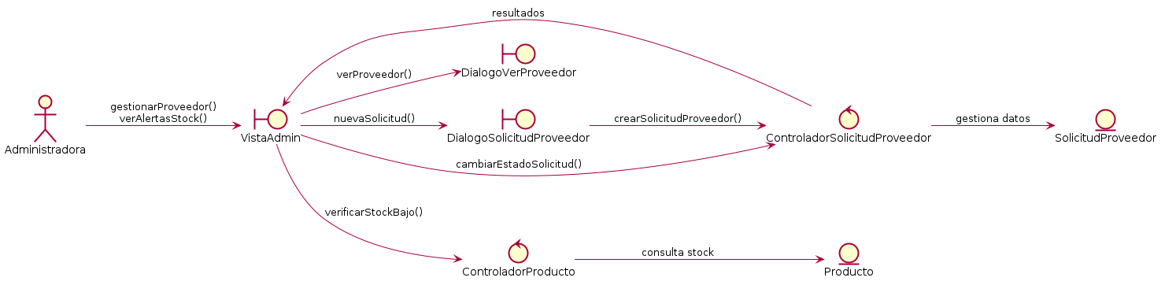
Ilustración 4. Diagrama Puente PlantUML - Sprint 1

5. Sprint 2

5.1 Diagrama de Casos de Uso REQ009
Código PlantUML
@startuml Sprint2
left to right direction
skinparam backgroundColor white
skinparam shadowing true
skinparam roundcorner 20
skinparam actorStyle awesome
skinparam actor {
BackgroundColor #ed4519
BorderColor #BF9000
FontColor #000000
FontStyle bold
}
skinparam rectangle {
BackgroundColor #ffffff
BorderColor #000000
FontColor #000000
FontStyle bold
RoundCorner 25
}
skinparam usecase {
BackgroundColor #faee48
BorderColor #000000
FontColor #000000
FontStyle bold
}
skinparam ArrowColor #000000
skinparam ArrowThickness 2
actor "Administradora" as Admin
actor "Cliente" as Cliente
rectangle "Sprint 2 - Seguimiento de Solicitudes" {
usecase "[REQ009] Ver Estado de Solicitud" as UC9
}
Admin --> UC9
Cliente --> UC9
@enduml
Captura del Diagrama de Casos de Uso Sprint 2
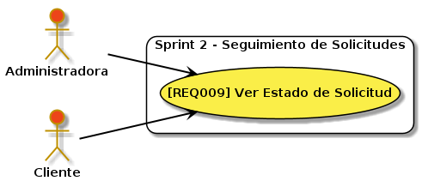
Ilustración 5. Diagrama de Casos de Uso PlantUML - Sprint 2

5.2 Puente Sprint 2
Tabla Puente hacia Clases Sprint 2
Tipo de clase | Propósito en análisis | Ejemplo AccesoriosLF
Frontera / Boundary | Representa la interacción entre el usuario y el sistema | VistaAdmin, VistaCatalogoPublico
Control / Control | Coordina la lógica de los casos de uso | ControladorSolicitudProveedor
Entidad / Entity | Representa la información almacenada del sistema | SolicitudProveedor

5.2.2 Diagrama Puente PlantUML Sprint 2
Código PlantUML
@startuml PuenteSprint2
left to right direction
skinparam backgroundColor white
skinparam shadowing false
actor "Administradora" as Admin
actor "Cliente" as Cliente
boundary "VistaAdmin" as UIAdmin
boundary "VistaCatalogoPublico" as UICatalogo
control "ControladorSolicitudProveedor" as SolProvSrv
entity "SolicitudProveedor" as Solicitud
Admin --> UIAdmin : verEstadoSolicitud()
Cliente --> UICatalogo : verEstadoSolicitud()
UIAdmin --> SolProvSrv : getSolicitudesProveedor()
UICatalogo --> SolProvSrv : getSolicitudesProveedor()
SolProvSrv --> Solicitud : consulta estado
SolProvSrv --> UIAdmin : resultados
SolProvSrv --> UICatalogo : resultados
@enduml
Captura Diagrama Puente PlantUML Sprint 2
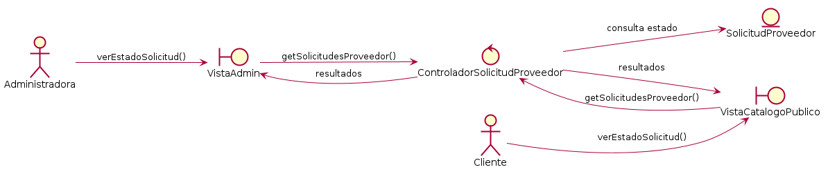
Ilustración 6. Diagrama Puente PlantUML - Sprint 2

